

**Рисунок 1. Экспрессии гена TLR4 в лейкоцитарной массе больных с ишемическим инсультом на 1-е, 3-и и 7-е сутки после его развития с контрольной группой**

**Figure 1. Gene expression of TLR4 in the leukocyte mass of patients with ischemic stroke on the 1st, 3rd and 7th day after its development with the control group**

Примечание: * - различия статистически достоверны по сравнению с контрольной группой (p<0,01); Note:*- statistical significance referring to control group (p<0,01)



**Рисунок 2. Экспрессии гена TLR2 в лейкоцитарной массе больных с ишемическим инсультом на 1-е, 3-и и 7-е сутки после его развития с контрольной группой**

**Figure 2. Gene expression of TLR2 in the leukocyte mass of patients with ischemic stroke on the 1st, 3rd and 7th day after its development with the control group**

Примечание: * - различия статистически достоверны по сравнению с контрольной группой (p<0,01); Note:*- statistical significance referring to control group (p<0,01)

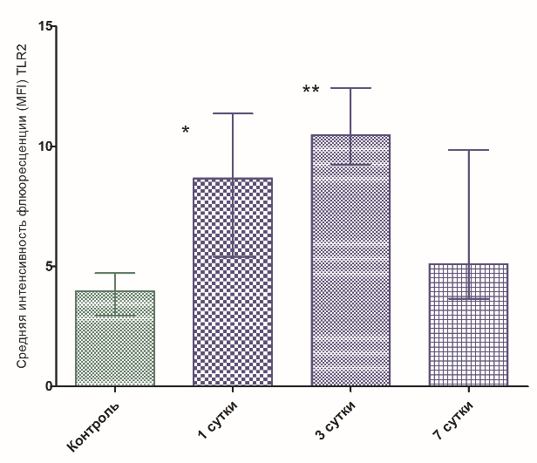

**Рисунок 3. Поверхностная экспрессия TLR2 на CD14+ моноцитах периферической крови больных c ишемическим инсультом в динамике.**

**Figure 3. Surface expression TLR2 on CD14+ monocytes of peripheral blood of patients with ischemic stroke in dynamic**

Примечание: *- различия статистически достоверны по сравнению с контрольной группой (р<0,05), **- различия статистически достоверны по сравнению с контрольной группой (p<0,01); Note: *- *-statistical significance referring to control group (p<0,05), ** - statistical significance referring to control group (p<0,01)



**Рисунок 4. Поверхностная экспрессия TLR4 на CD14+ моноцитах периферической крови больных c ишемическим инсультом в динамике.**

**Figure 4. Surface expression TLR4 on CD14+ monocytes of peripheral blood of patients with ischemic stroke in dynamic**

Примечание: *- различия статистически достоверны по сравнению с контрольной группой (p<0,05); Note: *- statistical significance referring to control group (p<0,05)

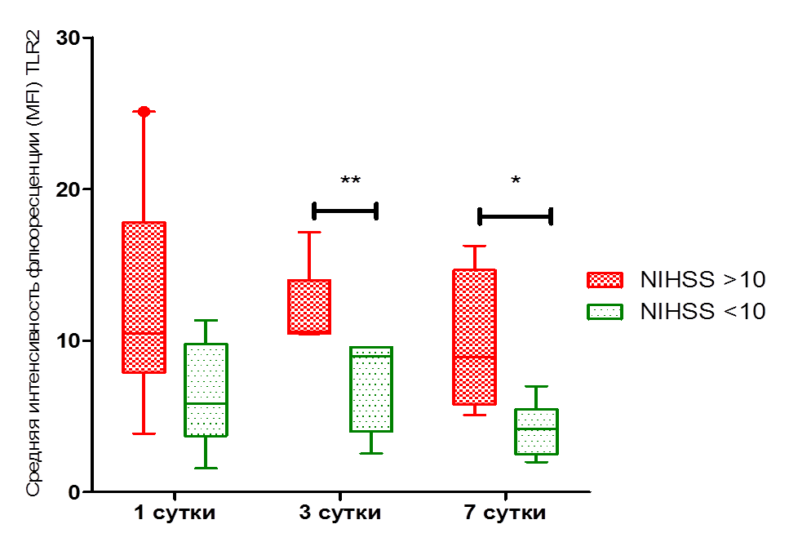

**Рисунок 5. Поверхностная экспрессия TLR2 на CD14+ моноцитах периферической крови больных c ишемическим инсультом в динамике и с учетом оценки тяжести по шкале NIHSS**

**Figure 5. Surface expression TLR2 on CD14+ monocytes of peripheral blood of patients with ischemic stroke in dynamic with different NIHSS index**

Примечание: *- различия между группами достоверны (p<0,05), **- различия между группами достоверны (p<0,01); Note: *-statisticalу significant difference between groups (p<0,05), ** - statisticalу significant difference between groups (p<0,01)

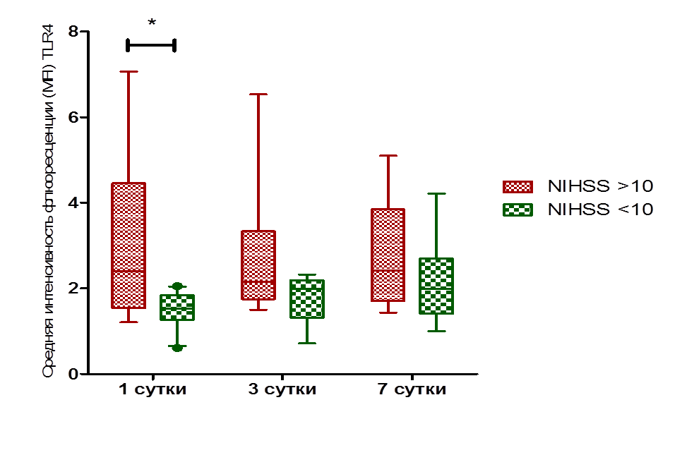

**Рисунок 6. Поверхностная экспрессия TLR4 на CD14+ моноцитах периферической крови больных c ишемическим инсультом в динамике и с учетом оценки тяжести по шкале NIHSS**

**Figure 6. Surface expression TLR4 on CD14+ monocytes of peripheral blood of patients with ischemic stroke in dynamic with different NIHSS index**

Примечание: *- различия между группами достоверны (p<0,05); Note: *-statisticalу significant difference between groups (p<0,05)